机械设计基础课程练习题（二）
第1章 静力分析基础
1．取分离体画受力图时，_______力的指向可以假定，_______力的指向不能假定。
A．光滑面约束力 B．柔体约束力 C．铰链约束力 D．活动铰链反力 E．固定端约束力 F．固定端约束力偶矩 G．正压力
2．列平衡方程求解平面任意力系时，坐标轴选在______的方向上，使投影方程简便；矩心应选在_____点上，使力矩方程简便。
A．与已知力垂直 B．与未知力垂直 C．与未知力平行 D．任意
E．已知力作用点 F．未知力作用点 G．两未知力交点 H．任意点
3．画出图示各结构中AB构件的受力图。
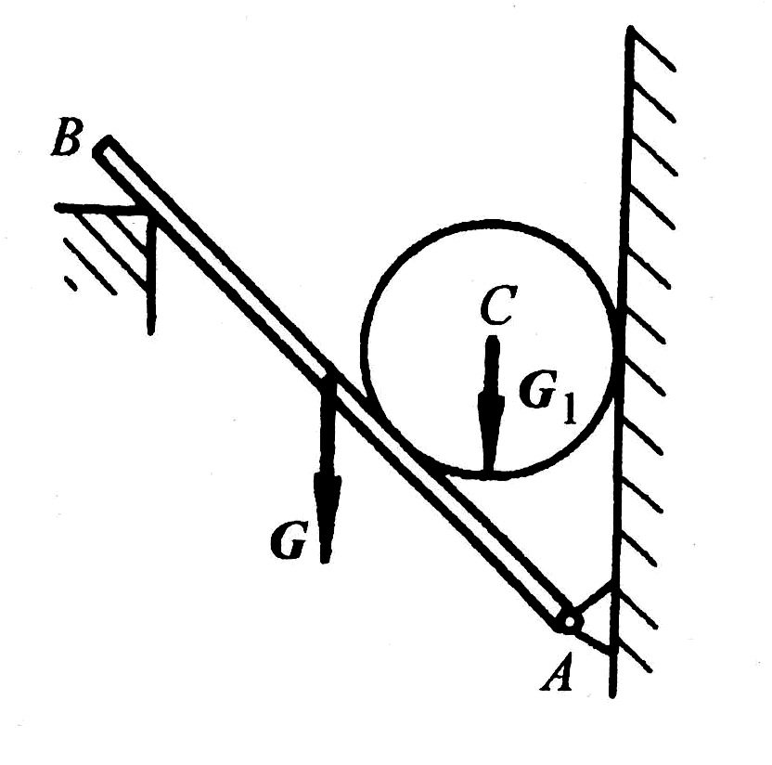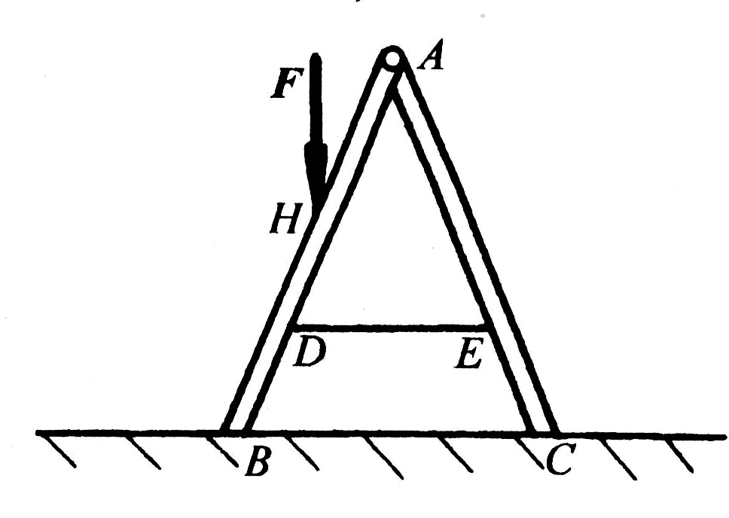
4．如图所示吊杆中A、B、C均为铰链连接，已知主动力F＝40kN,AB＝BC＝2m,α＝30°.求两吊杆的受力的大小。

第2章 常用机构概述
1．机构具有确定运动的条件是什么?
2．什么是运动副？什么是高副？什么是低副？
3．计算下列机构的自由度，并指出复合铰链、局部自由度和虚约束。
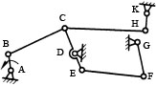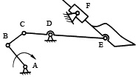
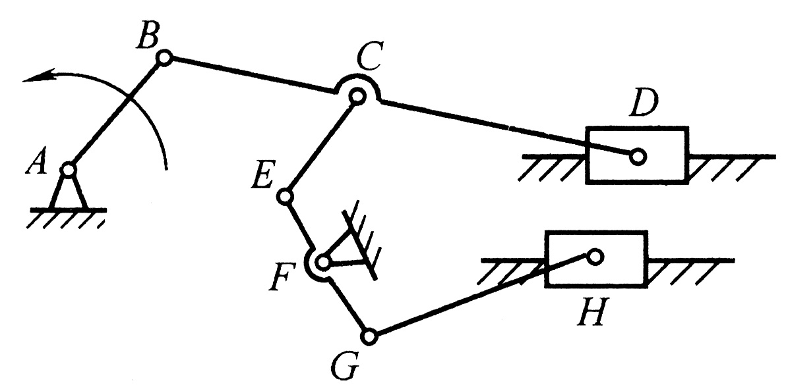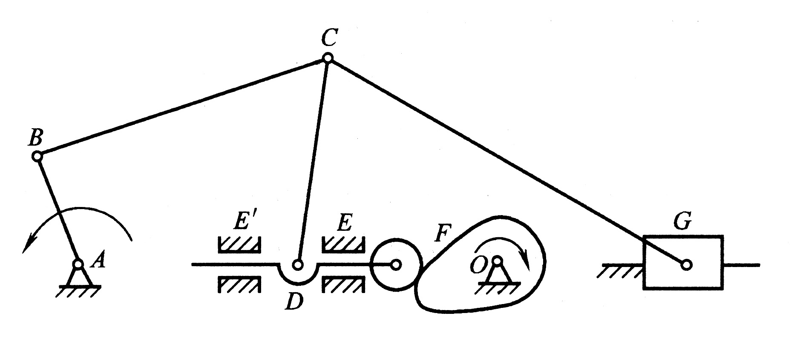

第3章 平面连杆机构
1．对于铰链四杆机构，当满足杆长之和的条件时，若取___为机架，将得到双曲柄机构。
A．最长杆 B．与最短杆相邻的构件
C．最短杆 D．与最短杆相对的构件
2．根据尺寸和机架判断铰链四杆机构的类型。
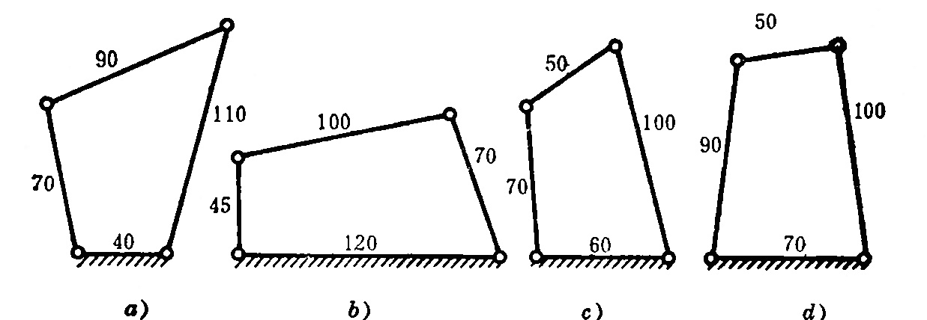
3．在图示铰链四杆机构中，已知，l_{BC}=150mm ，l_{CD}=120mm，l_{AD}=100mm，AD为机架；若想得到双曲柄机构，求l_{AB}的最小值。
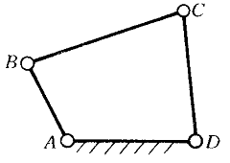
4．画出各机构的压力角传动角。箭头标注的构件为原动件。
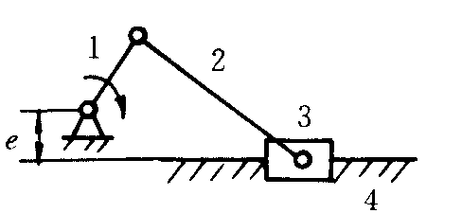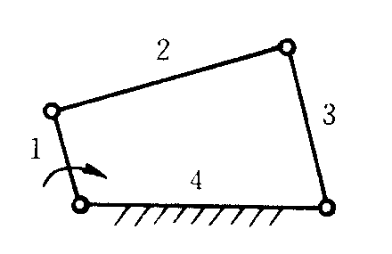

第4章 凸轮机构
1．凸轮机构主要由___________，__________和__________三个基本构件组成。
2．凸轮机构从动件的形式有______从动件，________从动件和________从动件。
3．按凸轮的形状可分为_______凸轮、_______凸轮和________凸轮。
4．已知图示凸轮机构的偏心圆盘的半径R＝25mm，凸轮轴心到圆盘中心的距离L=15mm，滚子半径r_{T}=5mm。试求：
（1）凸轮的基圆半径R_{O}＝？
（2）画出图示机构的压力角α
（3）推杆的最大行程H＝？
（4）图示位置从动件的位移S=？
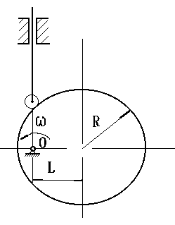
第5章 其他常用机构
1．常用的间歇运动机构有___________，_________和___________等几种。
2．螺纹的旋向有_______和_______，牙形有_______，________，_______，和_______。
3．螺纹的导程S与线数n及螺距P之间的关系是什么？

机械设计基础课程形成性考核作业答案

第1章 静力分析基础
1． C、E、F A、B、D、G
2． B F、G

3．
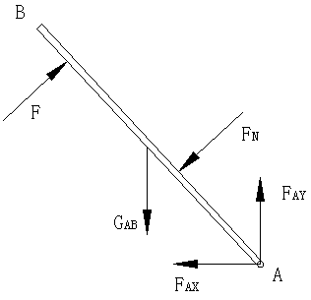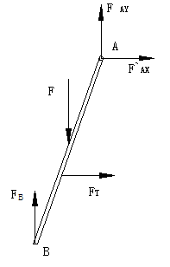

4．解：受力分析如下图
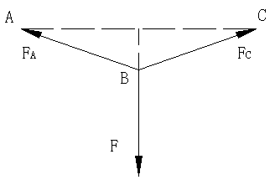
列力平衡方程：
$\sum{\text{Fx}=0}$
又因为 AB=BC
$F_{A}⋅\text{sin}α=F_{C}\text{sin}α$
$F_{A}=F_{C}$
$\sum{\text{Fy}=0}$
$2F_{A}⋅\text{sin}α=F$
$∴F_{A}=F_{B}=\frac{F}{2\text{sin}α}=\text{40}\text{KN}$

第2章 常用机构概述

1．答：当机构的原动件数等于自由度数时，机构具有确定的运动。
2．答：使两个构件直接接触并产生一定相对运动的联接，称为运动副。以点接触或线接触的运动副称为高副，以面接触的运动副称为低副。
3．机构的自由度计算
（1）n＝7，P_{L}＝10，P_{H}＝0 （2）n＝5，P_{L}＝7，P_{H}＝0
$F=3n−2P_{L}−P_{H}$ $F=3n−2P_{L}−P_{H}$
$=$$3×7−2×\text{10}$ $=$$3×5−2×7$
$=1$ $=1$
C 处为复合铰链

（3）n＝7，P_{L}＝10，P_{H}＝0 （4）n＝7，P_{L}＝9，P_{H}＝1
$F=3n−2P_{L}−P_{H}$ $F=3n−2P_{L}−P_{H}$
$=$$3×7−2×\text{10}$ $=$$3×7−2×9−1$
$=1$ $=2$
E、E’有一处为虚约束 F 为局部自由度
C 处为复合铰链

第3章 平面连杆机构

1．C
2．a）双曲柄机构 b）曲柄摇杆机构 c）双摇杆机构 d）双摇杆机构
3．解：要得到双曲柄机构，因此AD杆必须为最短杆；
若AB为最长杆，则AB≥BC＝150mm
若BC为最长杆，由杆长条件得：
$l_{\text{AD}}+l_{\text{BC}}≤l_{\text{AB}}+l_{\text{CD}}$
$l_{\text{AB}}≥l_{\text{AD}}+l_{\text{BC}}−l_{\text{CD}}=\text{130}\text{mm}$
因此$l_{\text{AB}}$的最小值为130mm
4．如下图：
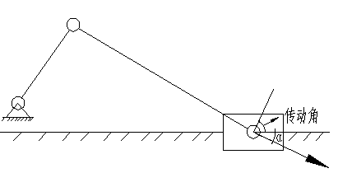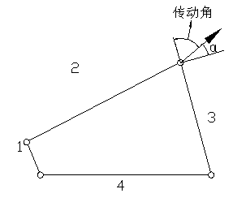

第4章 凸轮机构
1．凸轮 推杆 机架
2．尖顶 滚子 平底
3．盘形 圆柱 曲面
4．解：（1）$R_{0}=R−L+r_{T}=\text{25}−\text{15}+5=\text{15}\text{mm}$
（2）
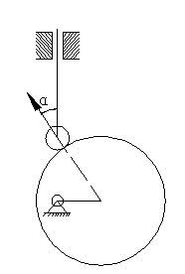
（3）$H=L+R+r_{T}−R_{0}=\text{25}+\text{15}+5−\text{15}=\text{30}\text{mm}$
（4）$S=\sqrt{(R+\text{rT})^{2}−L^{2}}=\text{25}\text{.}\text{98}\text{mm}$

第5章 其他常用机构
1．棘轮机构 槽轮机构 不完全齿机构
2．左旋 右旋 三角形 矩形 梯形 锯齿形
3．答：导程S：在同一螺纹线上相邻两螺纹牙之间距离。
线数n：在同一圆柱面上制造螺纹线的数目。
螺距p：相邻两螺纹牙平行侧面间的轴向距离。
因此$S=\text{np}$

